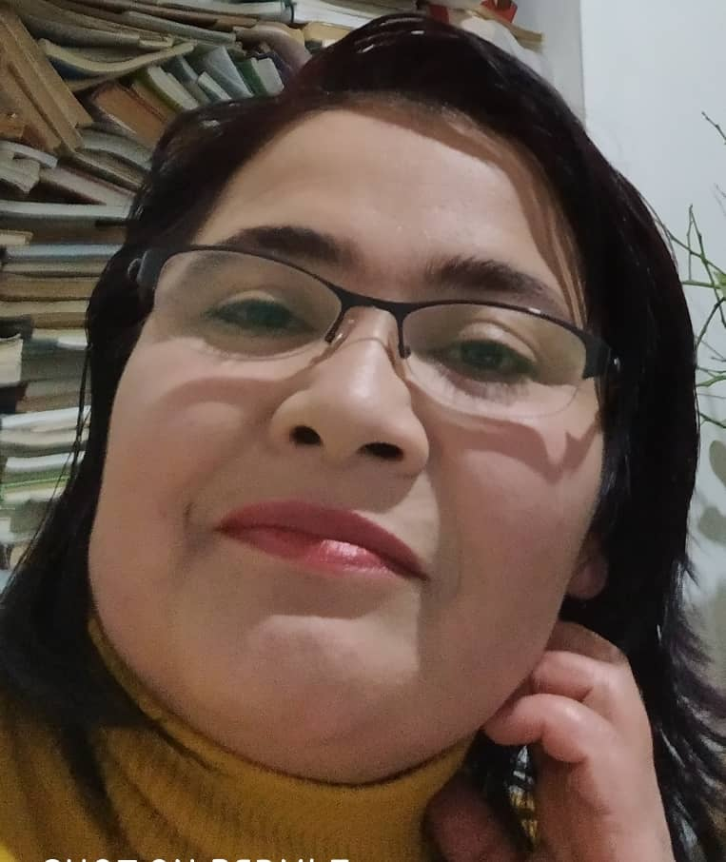 | ЗУҲРА ҚУРБОН ШАҲРИСАБЗИЯ (АЧИЛОВА ЗУХРА ҚУРБОНОВНА) – 1975 йил 30 ноябрда Ўзбекистон Республикаси Қашқадарё вилояти Шаҳрисабз шаҳрида туғилган.  Ҳамза номидаги Шаҳрисабз педагогика билим юртини мактабгача таълим мутахассислигини тугаллаган.  Қарши Университетининг ўзбек филологияси факультетида таҳсил олган.  Қарши Давлат Университети Педагогика Инситути ўзбек тили ва адабиёти йўналиши магистранти.  Кўп йиллардан буён маъориф соҳасида фаолият юритиб келади.  Ўзбекистон Ёзувчилар Уюшмаси аъзоси.  “Янги Овоз” Марказий Осиё ёзувчилар ва тарихчилар уюшмаси Ўзбекистон ва Афғонистон координатори.  Қозоғистондаги Дуние Талаттары Одағы аъзоси.  Қирғизистондаги “Қирғиз ақин –жазуучилари” коомудук фонду аъзоси.  “Турон биримдиги” ва “Чингиз айтматов” номидаги халқаро унвонлар соҳиби.  У Мовий ифор (2006 йил), Гулшамол (2013 йил), Тафтли ошиён (2016 йил), Сезимлар ҳисси (2018 йил), November Breath (Ноябрь нафаси 2020 йил, АҚШ) номли шеърий тўпламлар муаллифи..

КУЙ

Фортопьяно оқ-қора клавишида,
Девонавор йўрғар нафис бармоқлар.
Оқ-қора манзилни уйнар шижоат,
Куй оқимига сингади қароқлар.

Фортопьяно оқ-қора клавишида,
Тасвирлар шаклига киради ҳаёт.
Фасллар бағридан саралаганча,
Муътабар исларни келтирар баёт.

Фортопьяно оқ-қора клавишида,
Олиб қочар дилни хаёл фойтуни.
Ҳовлиқиб қолади сокин йўлаклар,
Куйга эврилади оламзор куни.

Фортопьяно оқ-қора клавишида,
Нурларни сочқилар осмон ҳовучи.
Ишққа ташналикми ё ўзга бир ҳис,
Қирғоққа урилар тўлқин ҳовури.

Фортопьяно оқ-қора клавишида,
Бўшлиққа ёмғир ўтади ёғиниб.
Мажнунтол кўча. Ёғочли курсида
Ўтиради кекса ҳисни соғиниб...

Фортопьяно оқ-қора клавишида,
Ғуссадан чиройга киради исён.
Дарахтлар қайрилиб боқар ортидан,
Қайгадир югуриб кетади инсон...

ҚИЁС

Баҳорнинг фалон ёшидаман дер биров
(Балки одам ўзи суйган фаслга ёшин қиёслар )
Мен эса қирқ бешинчи ёшидаман кузнинг
Қалбан тўрт ярим ёшли гўдакман онам наздида
(Чиндан улғаймаган одамман балки?!...)
“Ҳаппак тош” уйнаган қизалоққа тенгдошман ҳануз
Кимсаларга кулгили туюлган ноаниқ ёшдаман балки
Ёшни қиёслашни билмасман ҳамон...
Ҳали ҳеч қанча ёшда эмасман қиёс назарида...

ХУДО ВА МЕН

Худо тақдиримни уйнаб битгансан,
Ўқолмай йиғладим,
Кулдим ўзимдан
Унда нима борлигини тушунолмадим.

Далли қилиб яратган ўзинг
Худо бораяпман тақдир дея
Сенга юзланиб

Худо мени тақдирим орқали
Нимадир ўрганмоқ истагансан балки
Ёхуд мен топмоғим керак бўлган
Сенда ўзимни

Худо ва Менинг масофамизда
Биргина кўҳна тақдир бор
Бизни туташтиргувчи

ЎЗИМ

Ўзимдан бошладим сабоғимни ҳам,
Курашдим ўзимла, гоҳи чекиндим.
Айт тангрим, мен сени кимингман ўзи,
Шоҳидсан, ўз ишончимга эгилдим...

Ҳабибман ўзимга, бошқа йўқ содиқ,
Шубҳасиз бир одил ёвман ўзимга.
Тангрим сенга етмоқ учун тик туриб,
Яшаб бораяпман суяниб ўзимга.

МЕНДАН МЕНИМ ҚАДАР

Ичимда маъсума дардни ёзуғи,
Содда қарашимда яшайди ҳануз.
Коинот измида кимни дунёси?..
Аё ўзимдан хабарсизман афсус...

Ичимда увлайди урғочи бўри,
Тентирар ичимда шамолни жони.
Яшамоққа бошлар кўҳна нафаси-
Томиримда бедор Худони қони.

Ичимда лаҳзалар йилга айланар,
Боряпман менимдан менимга қадар.
Топиб бермоққа илдамланар йўлим,
Ортимдан жилмайиб изларим қарар...

ДАРАХТЛАРНИ ТУШУНИШ

Дарахтлар пойида
Зилол нур оқар.
Дарахтлар меҳрни
Этмайди малол.
Дарахтлар дарчамдан
Севгила боқар,
Дарахтлар кенгида
Тентирар шамол.

Дарахтлар ўнгида
Ўтар лаҳзалар,
Дарахтлар бағрида
Тин олар хулё
Дарахтлар тўлқини –
Сирли ҳайқириқ,
Дарахтлар юртида
Ўзгача дунё.

Дарахатлар кафтида
Чуғурлар осмон
Дарахтлар кўндирмас
Сассиз фироққа.
Дарахтлар ўргатар
Яшил оятни,
Дарахтлар хиёнат
Этмас тупроққа.

ДЕРАЗА

Шарақлаб юборар дераза,
Шамолни телбавор гапидан.
Энсаси қотади гоҳида,
Дунёнинг беўхшов ғамидан.

Пардасини ҳуллаб қўяди,
Ёмғирни бемаза йиғиси.
Ҳаммага ачинар дераза,
Эшитар ҳасратнинг минғисин...

Кифтига қўнган қушчаларни,
Сайроғига эш бўлар ўзи.
Эринмайди меҳр беришдан,
Жилмаяди дераза кўзи...

ЧИЗМАЛАР

Бармоғим-ла
Кунларимнинг шаклин чизаман
Воқиф Самад ўғли

Кунни чизаман офтоб рангида,
Булбул жарангида чизаман ҳисни.
Майса рангида чизаман умидни,
Чизаман Ишққа эргашган изни...

Орзу рангида чизаман дарахтни,
Табассум рангида чизилар сафар,
Чизаман сабо рангида шивирни.
Бармоғим чизар шаффовли машҳар...

ЎРТА ЁШЛИЛАР БОЛАЛИГИ
1.
Тахти бўлган отасининг елкаси
Онасининг қучоғи хобгоҳ бўлган оромига
Илк чучук сўзидан суюнчи олган қариндоши
Илк қадамин ўпган азизлаб ер
Илк дўсти уйидаги кучуги бўлган
(афсус у... йўқ ҳозир...)
2.
Содда кўзларининг ҳайратларига
Шунғиган мусаффолик
Офтоб ва соя қувлашмоқ уйнаган
Кўҳна кўчаларда болаликни илк кечмиши

3.
Илк эшитгани Кеш афсоналари
Илк танигани Кеш обидалари
Илк ҳис этган муҳаббати Кеш
Илк болалик ақли билан
қалбида бобосининг ўгитлари муқим
Илк ифорни тўйган
Момосининг меҳр тугунчасидан
Бу тушунчалар унинг ВАТАНИ

4.
Ёши қирқдан ошган болалик
Улғайиб қолган илкдан кейинги ўйлари...

БЕМОРЛИКДА...

Тоби йўқ руҳимни
Чайгим келаётир
Кўкламда кўклаган
Майса исига

Кулишни унутган хотирни
Қориштиргим келаяпти
Кўкламни қуёшли табассумига

Балки кўкламни ёмғирига
Ичирса бўлар кўзларни
Дард дегани
Шалобада ювилиб кетар

Ҳолсиз оёқларимга
Оғирлашиб қолган осилиб нимадир
Қани тўкилиб кетса кўклам елида

Кўклам ҳавосидан
Кўксимдаги андалиб
Наволанса кўкланиб...

ДАРАХТЛАР ОВОЗИ

Илдизлари чақалоқдек пишилаб
Ухлаётган дарахтлар овозини тинглайман

Кўртаклари ишқдан гулга кираётган
Сулув дарахтлар овозини тинглайман

Мевалари мўллигидан
Ҳансираган дарахтлар овозини тинглайман

Япроқлари ўқилишга улгуриқсиз
Хатлардай тўзғиган дарахтлар овозини тинглайман

Топмоқ ва йўқотмоқ ичра
Ўйчан дарахтлар овозини тинглайман

Дарахтлар овозига сингади борлиқ

